广东省深圳市南山外国语学校（集团）2024-2025学年七年级上学期期中考试数学试卷
学校:___________姓名：___________班级：___________考号：___________

一、单选题
1．在植物身上，人类有许多有趣的发现，比如观察松果的形状，会发现它的表面都有两条螺旋线：一条顺时针，一条逆时针，并且松果上顺时针螺旋线的数量和逆时针螺旋线的数量，始终都是斐波那契数列1，1，2，3，5，8，13……中相邻的两个数字．若一枚松果上逆时针螺旋线有13条，将其记为“条”，则“条”表示的意义为（ ）
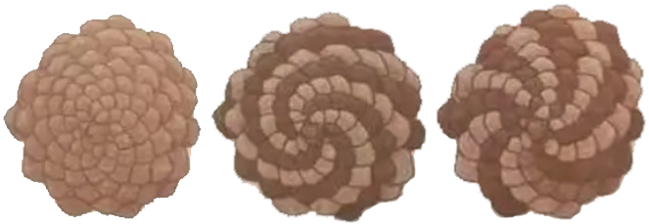
A．顺时针螺旋线有8条 B．逆时针螺旋线有8条
C．比逆时针螺旋线少8条 D．比顺时针螺旋线少8条
2．2024年2月，中国载人月球探测任务新飞行器名称已经确定，新一代载人飞船命名为“梦舟”，月面着陆器命名为“揽月”，中国探月工程正向新的目标迈进．已知地球与月球之间的平均距离大约是384000千米，数据384000用科学记数法表示为（ ）
A． B． C． D．
3．下列运算正确的是（ ）
A． B．
C． D．
4．下列说法中正确的是（ ）
A．表示负数 B．多项式 的次数是4
C．单项式的系数为 D．若，则
5．某商店洗衣机成本价为元，销售价比成本价增加了，现因库存积压以九折优惠价促销，那么该产品的实际售价为（ ）元．
A． B． C． D．
6．有理数a，b在数轴上的对应点如图，下列式子：①a＞0＞b；②|b|＞|a|；③ab＜0；④a－b＞a＋b， 其中正确的个数是（ ）
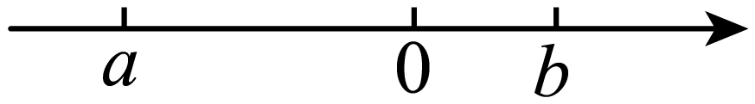
A．1 B．2 C．3 D．4
7．定义一种新运算：，其中，如，则的结果为（ ）．
A． B． C．300 D．303
8．三张大小不一的正方形纸片按如图 1 和图 2 方式分别放置于相同的长方形中，它们既不重叠也无空隙，记图 1 阴影部分周长之和为 m，图 2 阴影部分周长为 n，要求 m 与 n 的差，只需知道一个图形的周长，这个图形是（ ）
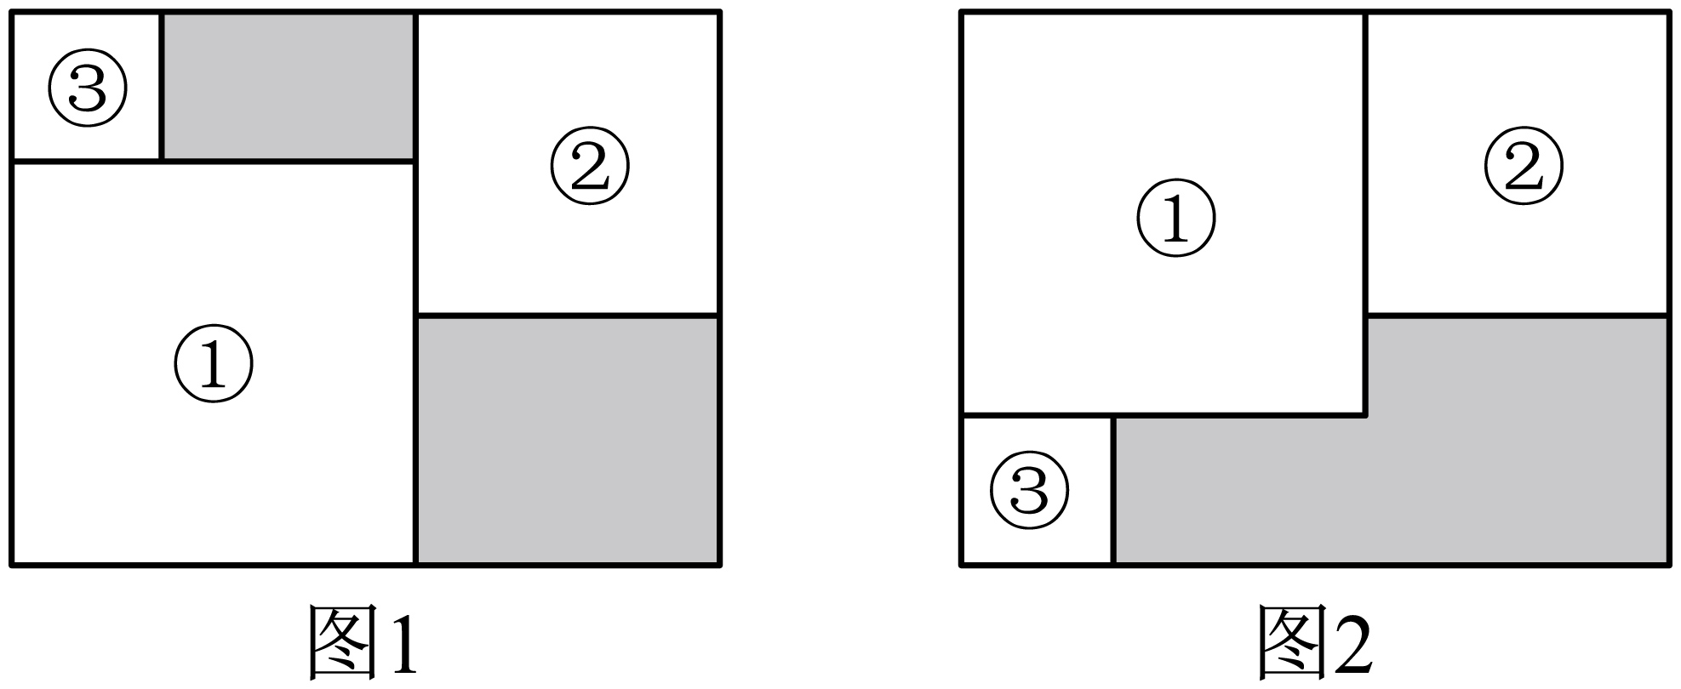
A．整个长方形 B．图①正方形 C．图②正方形 D．图③正方形

二、填空题
9．若单项式与是同类项，则_______．
10．在横线上填入合适的一次式：（________）．
11．如图是一个正方体的表面展开图，如果相对面上所标的两个数互为相反数，那么图中的值是____．
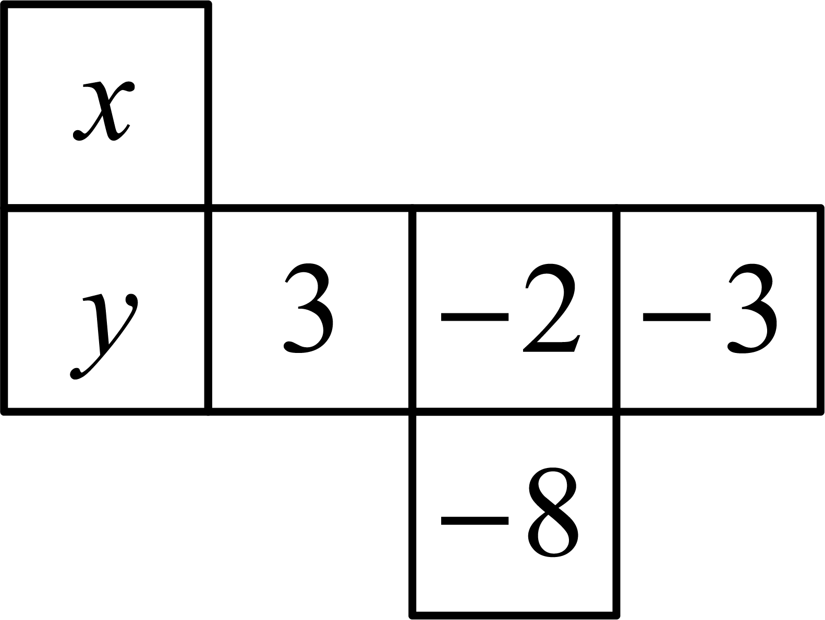
12．当时，代数式的值为1，则当时，的值为 _____．
13．如图，将一张边长为1的正方形纸片分割成7个部分，部分是部分面积的一半，部分是部分面积的一半，依此类推，请你利用这个几何图形求 值为____（结果用n表示）．
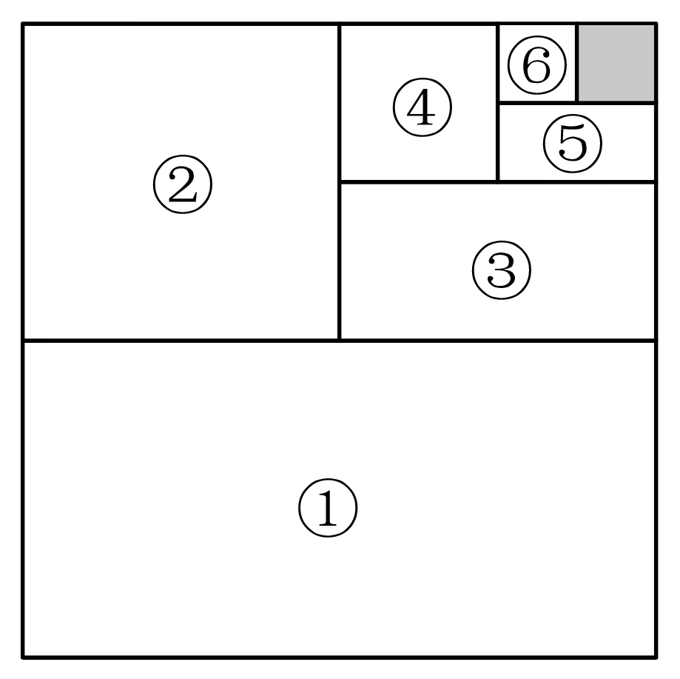

三、解答题
14．计算：
(1) ；
(2)；
(3)；
(4)．
15．先化简再求值：
(1) 其中．
(2)，其中 ．
16．如图1，在平整的地面上，用8个棱长都为1cm的小正方体堆成一个几何体．
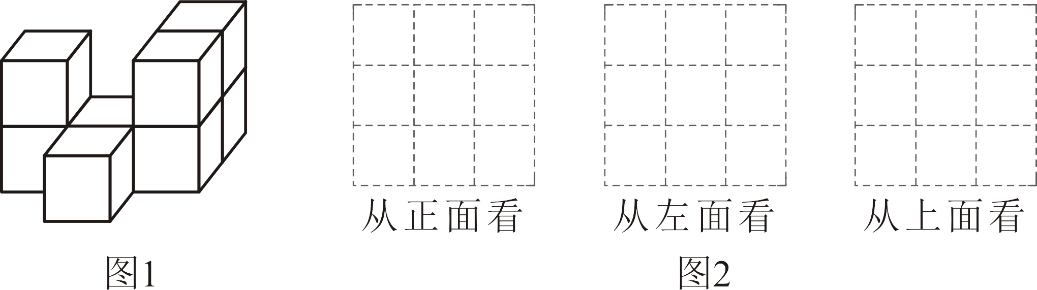
(1)请在图2中画出从正面、左面和上面看到的这个几何体的形状图：
(2)如果现在你还有一些大小相同的小正方体，要求保持从正面和左面看到的图形都不变，最多可以再添加________个小正方体：
(3)图1中8个小正方体搭成的几何体的表面积（包含与地面接触的部分）是________．
17．【概念学习】规定：求若干个相同的有理数（均不等于0）的除法运算叫做除方，如，等． 类比有理数的乘方，我们把记作，读作2的圈3次方，记作，读作的圈4次方．
【初步探究】（1）直接写出计算结果：_____，______．
【深入思考】我们知道，有理数的减法运算可以转化为加法运算，除法运算可以转化为乘法运算，则有理数的除方运算也可以按如图所示的方式转化为乘法运算．
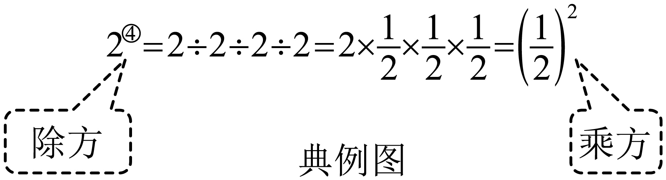
【探究应用】（2）试一试：仿照图中算式，将下列运算结果直接写成乘方的形式：
______，=_______，=______（其中，n为正整数）．
（3）请利用（2）中结论计算：
．
18．根据背景素材，探索解决问题．
周末小明打算去露营基地野餐
素材 | 路线图：家→炸鸡店→面包店→水果店→奶茶店→露营基地；
素材 | 这条路线近似看成东西走向.如果规定向东为正，向西为负，他这天行车里程（单位：）如下：，；
素材 | 滴滴车价目表：起步价（不超过时）车费元，超过时，每千米车费加价元，消费满元赠送一张折优惠券和一张折优惠券（每种优惠券只能使用一次，只能赠送两张卷）．
问题解决
任务 | 求露营基地在家的哪个方向，并求出与家的距离；
任务 | 计算炸鸡店到面包店所用的车费；
任务 | 该路线如何正确使用优惠券，使总车费最低，求最低总车费．

19．【综合实践】某综合实践小组开展了“长方体纸盒的制作”实践活动．
【知识准备】
（1）下列图形中，不是无盖正方体的表面展开图的是_______；（填序号）
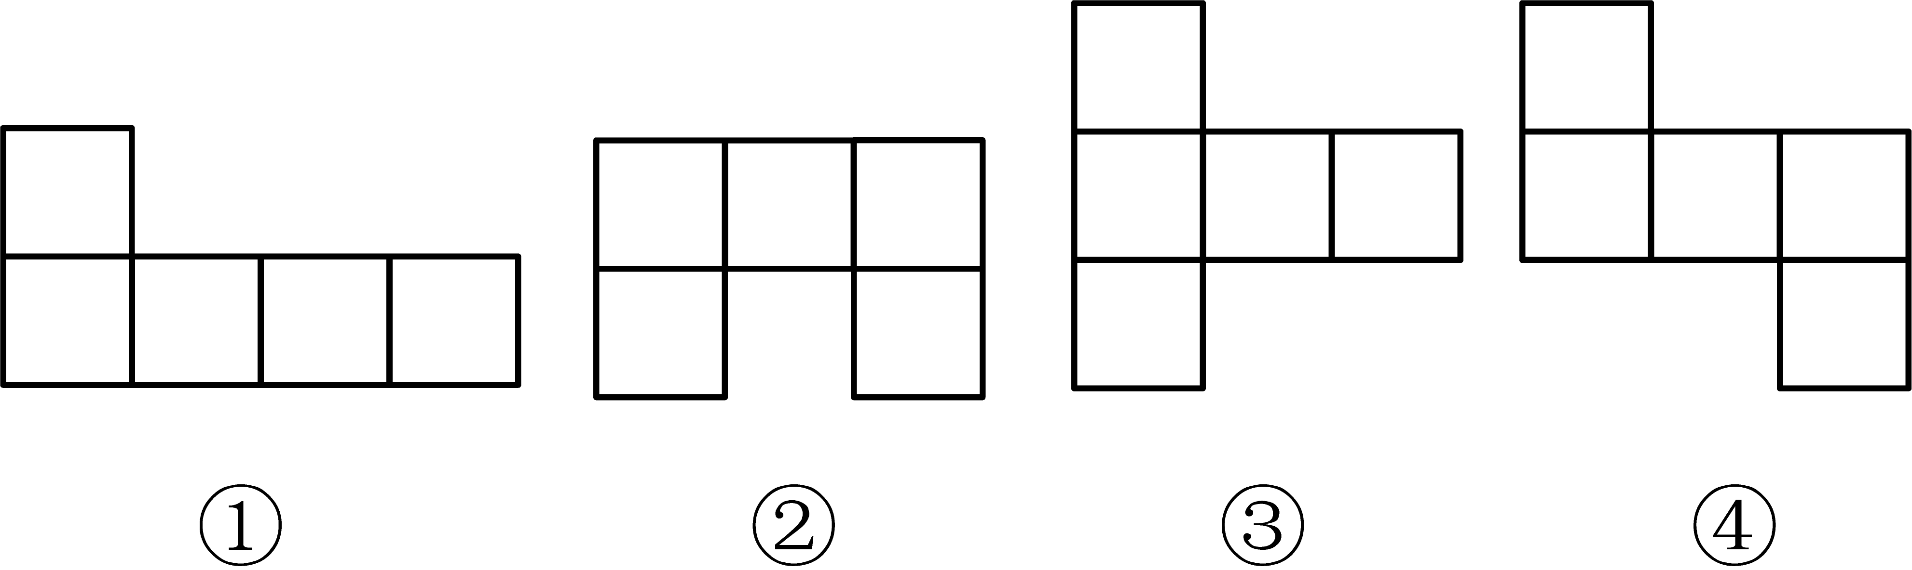
【实践探索】
（2）综合实践小组利用边长为的正方形纸板制作出两种不同方案的长方体盒子（图1为无盖的长方体纸盒，图2为有盖的长方体纸盒）
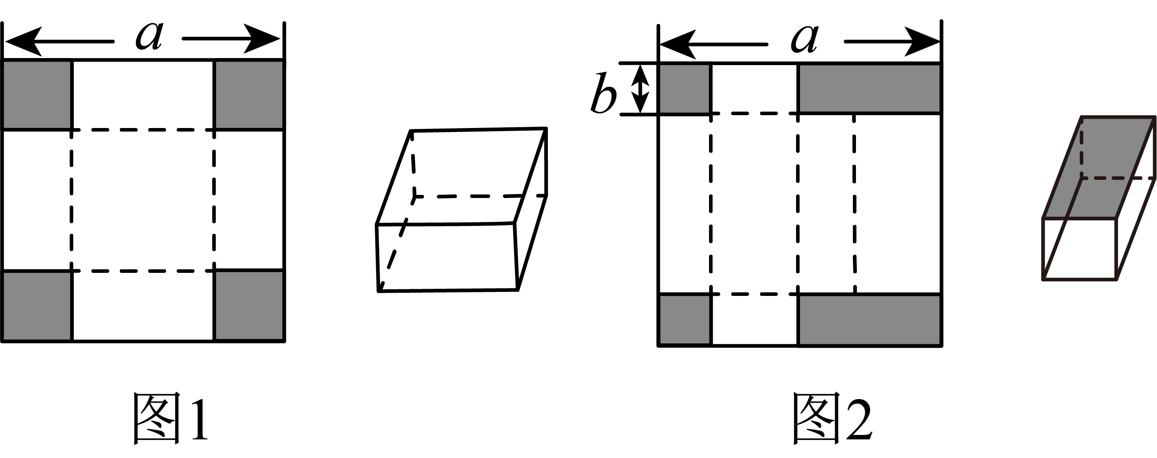
①图1方式制作一个无盖的长方体盒子的方法：先在纸板四角剪去四个同样大小边长为的小正方形，再沿虚线折合起来．则长方体纸盒的底面周长为______（用含a，b的式子表示）；
②图2方式制作一个有盖的长方体纸盒的方法：先在纸板四角剪去两个同样大小边长为的小正方形和两个同样大小的小长方形，再沿虚线折合起来．如果，．则该长方体纸盒的体积为_____．
【实践分析】
（3）一个无盖长方体的长、宽、高分别为，（它缺一个长为，宽为的长方形盖子），如图是该长方体的一种平面展开图，它的外围周长为．事实上，该长方体的平面展开图还有不少，请你画出该无盖长方体外围周长最大的一种表面展开图，并求出最大外围周长的值．
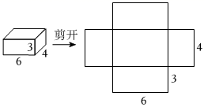
20．【问题背景】我们知道的几何意义是：在数轴上数对应的点与原点的距离，这个结论可以推广为：表示在数轴上数，对应点之间的距离．
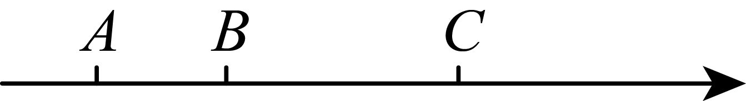
【问题解决】
（1）在数轴上，点表示的数是2，点表示的数是，则点与点之间的距离________．
（2）如果点在数轴上表示的数为，点在数轴上表示的数为4，点与点之间的距离为5，那么________．
（3）若，则的最小值为________，此时正整数的值为________．
【关联运用】
（4）点、、是数轴上的三个点，点表示的数是，点表示的数是1，点表示的数是8，点、、开始在数轴上运动，若点以每秒1个单位长度的速度向左运动，同时，点和点分别以每秒2个单位长度和4个单位长度的速度向右运动，假设秒钟过后，若点与点之间的距离表示为，点与点之间的距离表示为，请问的值是否随着时间的变化而改变？若变化，请说明理由；若不变，请求出的值．

《广东省深圳市南山外国语学校（集团）2024-2025学年七年级上学期期中考试数学试卷》参考答案
题号 | 1 | 2 | 3 | 4 | 5 | 6 | 7 | 8
答案 | A | C | C | B | C | A | B | D

1．A
【分析】根据正负数定义解答即可；
【详解】逆时针螺旋线为正，则顺时针螺旋线为负，
则“条”表示的意义为：顺时针螺旋线有8条，
故选：A．
【点睛】该题主要考查了正负数的定义，解答该题的关键是读懂题意．
2．C
【分析】本题考查科学记数法的表示方法．科学记数法的表示形式为的形式，其中，n为整数，据此解答即可．
【详解】解：．
故选：C．
3．C
【分析】本题考查了有理数的运算，解题的关键是熟练掌握运算法则进行解题．根据有理数的运算法则，分别进行计算，即可得到答案．
【详解】解：A、，计算错误，故A不符合题意，
B、，计算错误，故B不符合题意，
C、，计算正确，故C符合题意，
D、，计算错误，故D不符合题意，
故选：C．
4．B
【分析】本题考查了负数的定义、绝对值的非负性、单项式的系数、多项式的次数等知识点，掌握相关定义是解题关键．根据a的取值，可判断选项；根据多项式的次数可判断选项；根据单项式的系数，可判断选项；根据绝对值的非负性可判定选项．
【详解】解：、当时，表示正数，当时，是0，故本选项不符合题意；
、多项式 的次数是4，故本选项符合题意；
、单项式的系数为，故本选项不符合题意；
、若，则，故本选项不符合题意；
故选：．
5．C
【分析】本题考查了列代数式．理解题意是解题的关键．
依题意得，该产品的实际售价为，然后作答即可．
【详解】解：依题意得，该产品的实际售价为，即，
故选：C．
6．A
【分析】根据数轴可得a＜0＜b，|a|＞|b|，然后结合有理数的运算法则和不等式的性质进行判断即可.
【详解】解：∵由数轴可得a＜0＜b，|a|＞|b|，
∴ab＜0，即①②错误，③正确；
∵b＞0，
∴b＞－b，
∴a＋b＞a－b，即④错误；
故选：A．
【点睛】本题考查了数轴、绝对值、有理数的运算法则和不等式的性质，根据数轴得到a＜0＜b，|a|＞|b|是解题的关键．
7．B
【分析】本题考查了有理数的加法及其运算律，发现各项之间的规律是解题的关键．
将各数代入计算，发现第一项和最后一项的值的和为3，第二项和倒数第二项的和为3，据此分组计算即可．
【详解】解：原式
故选：B．
8．D
【分析】本题主要考查了整式加减的应用，设正方形①的边长为 a、正方形②的边长为 b、正方形③的边长为 c，分别表示出 m、n 的值，就可计算出的值为，从而可得只需知道正方形③的周长即可．
【详解】解：设正方形①的边长为 a、正方形②的边长为 b、正方形③的边长为 c，
由题意得，
，
，
∴，
∴只需要知道图③正方形的周长即可得到m 与 n 的差，
故选：D．
9．
【分析】本题考查了同类项、解一元一次方程．先根据同类项的定义“所含的字母相同，并且相同字母的指数也分别相同”可得，再解方程求出的值，代入求值即可得．
【详解】解：由题意得：，
解得，
则，
故答案为：．
10．
【分析】根据整式的加减运算法则，即可求解，
本题考查了，整式的加减，解题的关键是：熟练掌握相关运算法则．
【详解】解：，
故答案为：．
11．6
【分析】本题考查正方体相对两个面上的文字，相反数，理解相反数的意义以及正方体表面展开图的特征是解决问题的关键．根据正方体表面展开图的特征判定相对的面，再根据相反数的意义求解即可．
【详解】解：根据正方体表面展开图的“相间、端是对面”可知，
“”与“”是对面，“”与“”是对面，
又因为相对面上所标的两个数互为相反数，
所以与是互为相反数，与是互为相反数，
即，，
∴，
故答案为：6．
12．9
【分析】本题考查了代数式求值，有理数的乘方．整体代入是解题的关键．
当时，，可求，当时，，代值求解即可．
【详解】解：由题意知，当时，，
∴，
∴当时，，
故答案为：9．
13．
【分析】本题考查了图形的变化类问题，解题的关键是仔细观察图形并发现图形变化的规律．由所给图形可知，面积为，的面积和为，的面积和为，的面积和为，据此规律求解即可．
【详解】解：由所给图形可知，
，
，
，
，
，
，
故答案为：
14．(1)7
(2)．
(3)
(4)4
【分析】本题主要考查了有理数加减混合运算，乘法分配律，含乘方的有理数混合运算，熟练掌握有理数混合运算法则，准确计算是解题的关键；
（1）根据有理数加减混合运算法则计算即可；
（2）先算乘方，再算乘除即可；
（3）根据乘法分配律计算即可；
（4）先算乘方，再算乘法，再算加减即可．
【详解】（1）解：原式
；
（2）解：原式
；
（3）解：原式
；
（4）解：原式
．
15．(1)
(2)
【分析】本题考查了整式的化简求值，非负性，熟练掌握整式的加减运算法则，绝对值的非法性，偶次方的非负性是解题的关键；
（1）根据去括号，合并同类项，先化简整式，再根据非负性求出a，b的值，再代入求值即可；
（2）根据去括号，合并同类项，先化简整式，再代入求值即可．
【详解】（1）解：原式
，
，
，
，
原式；
（2）解：原式
，
当时，原式
．
16．(1)见解析
(2)5
(3)
【分析】此题考查了作三视图，几何体的表面积等知识，熟练掌握三视图和几何体的基本知识是解题的关键．
（1）根据根据三视图的定义分别画出从正面看，从左面看，从上面看的图即可；
（2）根据题意，结合从左面看的图，从正面看的图将多余的小正方体补进去即可；
（3）根据立体图形的表面积求解方法进行计算即可．
【详解】（1）解：如图所示：
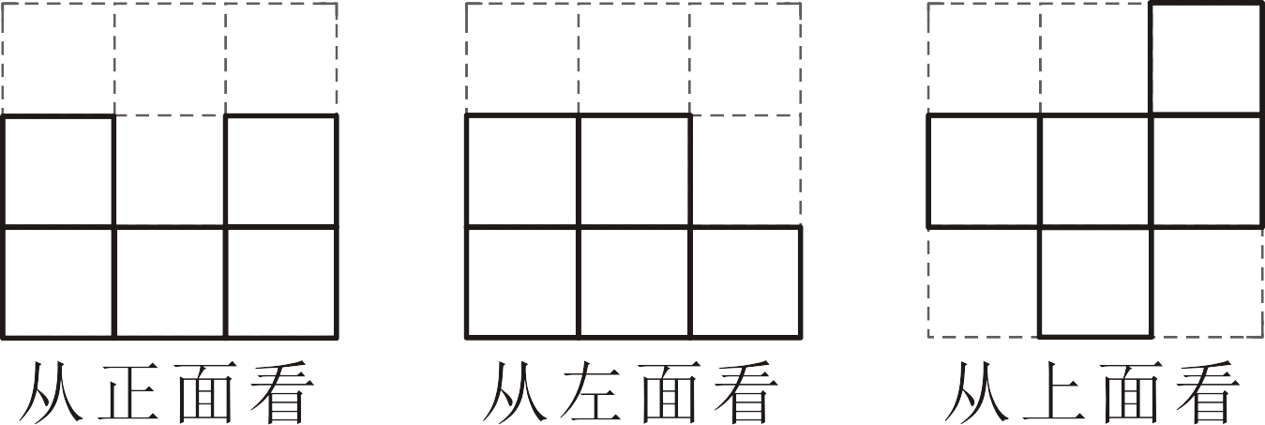
（2）解：结合题意，小正方体可以加在第一排的第一列和第三列第一层的空缺处各1个，第三排第一列处2个，第二列第一层1个，则最多可以再添加5个正方体．
故答案为：5．
（3）解：根据小正方体的棱长都为，可知每个面的小正方形面积为，从对立体图形的观察可知，暴漏在外的面一共由32个，则几何体的表面积是．
故答案为：32．
17．（1），；（2），，；（3）43
【分析】本题考查了新定义、新定义运算的应用及有理数的混合运算；
（1）根据运算规定，用除法运算直接得出结果；
（2）根据运算规定，用除法运算直接得出结果；
（3）根据的运算规定，按照有理数的运算顺序、运算法则计算出结果．
【详解】解：（1），
，
，
，
故答案为：，；
（2）
，
，
，
，
，
故答案为：，，；
（3）原式，
，
，
．
18．任务：露营基地在家的西边处；
任务：炸鸡店到面包店所需费用元；
任务三：面包店到水果店用8折券，奶茶店到露营基地用7折券，共用车费元．
【分析】（）根据正负数的意义列出算式计算即可求解；
（）根据题意列出算式计算即可求解；
（）根据题意，面包店到水果店用8折券，奶茶店到露营基地用7折券，总车费最省，列出算式计算即可求解；
本题考查了有理数加减和混合运算的实际应用，掌握有理数的运算法则是解题的关键．
【详解】解：任务：，
答：露营基地在家的西边处；
任务：（元），
答：炸鸡店到面包店所需费用元；
任务三：，
（元） ，
答：面包店到水果店用8折券，奶茶店到露营基地用折券，共用车费元．
19．（1）②（2）①②1000（3）见解析，
【分析】本题考查简单几何体的展开图，熟练根据简单几何的展开图得出长方体的长宽高是解题的关键．
（1）根据无盖正方体纸盒的面数和构成求解；
（2）①根据正方形周长公式即可得解；
②根据长方体的体积公式即可得解；
（3）根据边长最长的都剪，边长最短的剪得最少，露出外围的边都是长边画图，再据此求解即可．
【详解】（1）解：②不能折成一个无盖正方体纸盒，①③④能折成一个无盖正方体纸盒，
故答案为：②；
（2）①解：由题意可知，长方体纸盒的底面为正方形，其边长为，
∴长方体纸盒的底面周长为，
故答案为：；
②由题意可知，该长方体纸盒的长为，高为，宽为，
∴该长方体纸盒的体积为，
故答案为：1000；
（3）解：由题意知：边长最长的都剪，边长最短的剪得最少，如图，
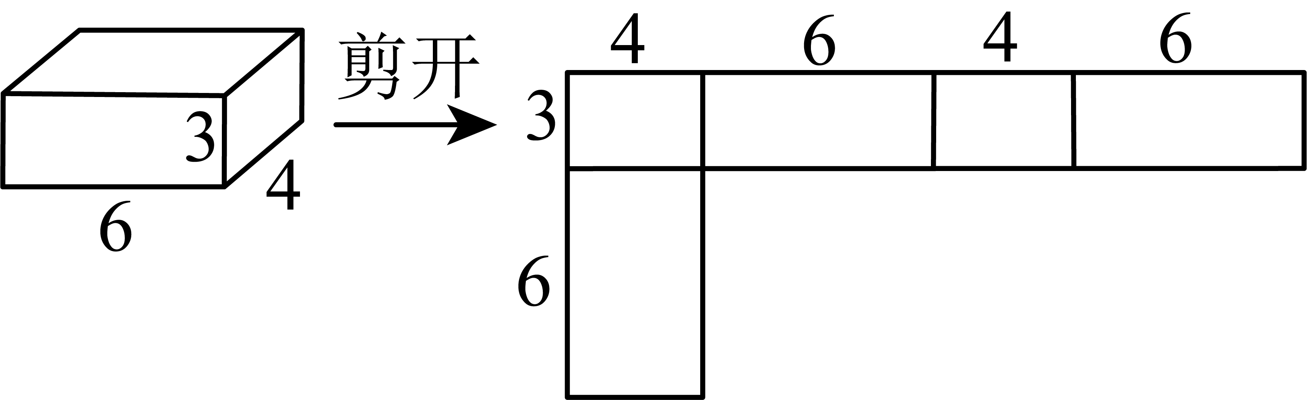
所以该长方体表面展开图的最大外围周长为．
20．（1）5；（2）或9；（3）3，1或2；（4）不会改变，值为5
【分析】（1）根据，计算求解即可；
（2）由题意知，或，计算求解即可；
（3），表示数轴上表示的点到数轴上表示和 2 的点之间的距离和，由，即可求解；
（4）由题意知，秒钟时，运动后的点表示的数分别为，则；，由题意知，，然后作答即可．
【详解】（1）解：由题意知，，
故答案为：5；
（2）解：由题意知，或，
故答案为：或9；
（3）解：，表示数轴上表示的点到数轴上表示和 2 的点之间的距离和，
∵，
∴当表示和 2 之间的点时，有最小值 3 ，
∴此时正整数的值为 1 或 2 ；
故答案为：3，1或2．
（4）解：不变，理由如下：
由题意知，秒钟时，运动后的点表示的数分别为，
，
由题意知，，
∴的值不会随着时间的变化而改变，其值为5．
【点睛】本题考查了数轴上两点之间的距离，绝对值的意义，列代数式，整式的加减等知识．熟练掌握数轴上两点之间的距离，绝对值的意义，列代数式，整式的加减是解题的关键．

